Муниципальное автономное дошкольное образовательное учреждение
детский сад № 126
Ленинского района г. Екатеринбурга

620149, Российская Федерация, г. Екатеринбург,
ул. Чкалова, д. 233
Тел. (343) 389-00-38

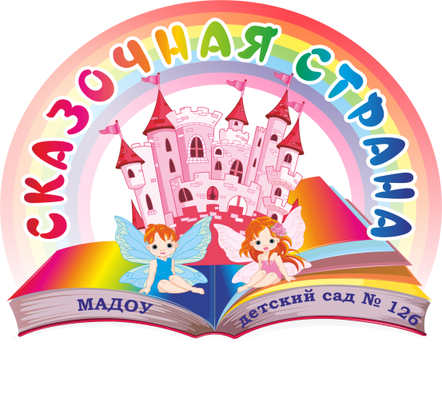

Квест для детей старшего дошкольного возраста.
«В поисках Олимпийских колец»

Составитель:
инструктор по физической культуре
первой квалификационной категории
Лукманова Лилия Намазовна

Екатеринбург, 2018 г.

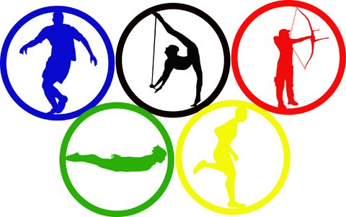
Квест для детей старшего дошкольного возраста.
«В поисках Олимпийских колец»
Цель: формирование основ здорового образа жизни у детей старшего дошкольного возраста, интереса и ценностного отношения к физической культуре и спорту.
Задачи:
1. Развивать мотивацию к двигательной активности и потребность в физическом совершенствовании.
2. Поддерживать интерес к физической культуре и спорту, отдельным достижениям в области спорта.
3. Расширять представления детей о многообразии видов спорта (зимних и летних Олимпийских видов спорта).
4. Углублять знания детей об Олимпийских играх: традициях, символике, олимпийских видах спорта.
5. Развивать у детей интерес к совместной деятельности со сверстниками.
Инвентарь: Мячи малые по количеству детей, 4 корзины, карточки с разными видами спорта, мини лыжи два комплекта, 2 клюшки, шайбы (мячи) по количеству детей, 4 конуса, ворота 2 шт., 32 гимнастические палки, белый лист бумаги, конверты с заданием и спрятанные кольца, муз. центр и музыка для проведения мероприятия.
Предварительная работа. В течение недели, детям рассказывается история Олимпийских игр. Символы Олимпиады. Рассказывается, и показываются презентации о различных видах спорта.

Ход мероприятия.
Дети под музыку заходят в зал и выстраиваются в одну шеренгу.
Инструктор. Здравствуйте ребята! Сегодня я хотела бы узнать у вас, какие вы знаете символы Олимпиады (ответы детей).
Инструктор показывает белый лист и спрашивает «Как вы считаете, на что это похоже» дети отвечают. Подводим ответы их к олимпийскому флагу.
Инструктор. Чего не хватает на Олимпийском флаге, (ответ детей - пропали кольца). У нас их кто то. Посмотрите, он нам оставил записку. «Свои кольца вы получите только после того, как выполните мои задания».
Инструктор. Чтобы нам отправиться на поиски нам надо размяться. (Разминка под музыку «Солнышко лучистое»)
Инструктор. И так, в конверте написано первое испытание. «Вам нужно разобрать белые и красные шарики по разным корзинам». Ребята нужно поделиться на 2 команды чтобы выполнить быстрее, давайте разделимся на две команды. Одна команда из корзины выбирают белые, а другая красные шары и переносят в две корзины на противоположной стороне.
На одном из шаров нужно закрепить послание – «Смотреть на дно корзины». Конверт с синем кольцом прикреплено к корзине и плюс следующее задание.
Инструктор. Какой континент означает синее кольцо (ответы детей). Прикрепляем кольцо к белому листу.
Инструктор.Ребята, смотрите, здесь написано. «Разделитесь на две команды. И каждая команда должна взять карточку с видом спорта и своим соперникам показать без слов этот вид спорта. А команда соперника должна угадать.». В конце всех карточек будет черное кольцо и следующее задание.
Инструктор. Какой континент означает черное кольцо (ответы детей). Прикрепляем кольцо к белому листу.
Инструктор.Итак, здесь сказано «Вам нужно пройти биатлонную трассу».
Ребята, а что это за вид спорта такой? Что нам надо для прохождения задания? (ответы детей). Дети надевают мини лыжи и идут до ориентира (корзина с мешочками), затем берут мешочек и целятся в другую корзину. После возвращаются на линию старта и передают лыжи следующему игроку. На одном из мешочков будет приклеена записка «Смотреть на дно корзины». На дне корзины будет подложена записка, во время игры, с заданием и красное кольцо.

Инструктор. Какой континент означает красное кольцо (ответы детей). Прикрепляем кольцо к белому листу.
Инструктор.В записке сказано, «Чем больше шайб забьете, тем больше шансов найти кольцо».
Ребята делимся на две команды. Нужно довести шайбу (мяч) до ориентира между конусами довести до обозначенного места и забить в ворота. На одной из шайбе (мяче) будет записка. «Смотрите в воротах». Под ворота будет подложен конверт, (в ходе эстафеты, не заметно) с желтым кольцом и следующее задание.

Инструктор. Какой континент означает желтое кольцо (ответы детей). Прикрепляем кольцо к белому листу
Инструктор. Ну что, ребята, осталось найти пятое кольцо. Здесь написано. «Чем нужно заниматься, чтобы быть сильным, быстрым, здоровым? (спортом). Вам нужно перенести и составить слово». (СПОРТ)». На противоположной стороне от команд находятся гимнастические палки. По одной палкенужно перенести к своим командами затем всей командой составить слово СПОРТ. Инструктор и воспитатель помогают детям составить правильно слово.

Инструктор. Отлично, ребята вы справились с задание. И я обнаружила еще один конверт. В нем написано « Найди красную полоску, находящуюся возле окна. Отсчитай 7 шагов вперед. Повернись лицом к шведской стенке. Отсчитай 6 шагов вперед. Увидишь башню, найдешь кольцо». Конверт спрятан в башне с зеленным кольцом.
Инструктор. Какой континент означает зеленое кольцо (ответы детей). Прикрепляем кольцо к белому листу. Ну что ребята, вот мы и собрали все кольца для нашего Олимпийского флага. Давайте повторим, какой континент означает каждое кольцо. (ответы детей).
МОЛОДЦЫ! Вы отлично справились с заданием.
Дети под музыку выходят из зала.

